

Département de Physique

Rapport de projet de AP

Licence en Physique

Étude de l'électrification de contact et des TENG : de la théorie physique à la conception d'un prototype de capteur auto-alimenté.

Réalisé par :
Emna Abidi

Encadrants :
M. Kamel Hamemi & M. Fathi Jomni
Faculté des sciences de Tunis
Année universitaire : 2026/2025
Remerciements
Je tiens, tout d’abord, à exprimer ma profonde gratitude et mes sincères remerciements à mes encadrants, Monsieur Kamel Hamemi et Monsieur Fathi Jomni, pour avoir accepté de diriger ce travail.
Je les remercie tout particulièrement pour la confiance qu’ils m’ont témoignée, ainsi que pour leur disponibilité constante malgré leurs nombreuses responsabilités.
Leurs précieux conseils, leur rigueur scientifique et leur soutien technique ont été déterminants dans la réussite de ce projet, notamment pour l'articulation entre la théorie physique des TENG et la modélisation électronique.
Leur expertise m’a permis non seulement de mener à bien cette étude, mais aussi d’approfondir mes connaissances en physique du solide et en systèmes énergétiques innovants.
Que ce rapport soit le témoignage de ma haute considération et de mon profond respect pour leurs qualités humaines et pédagogiques.

ABSTRACT :
Ce rapport présente une analyse exhaustive de la technologie des nanogénérateurs triboélectriques (TENG), en s’appuyant sur les avancées théoriques les plus récentes. Dans un premier temps, nous démontrons que l'électrification de contact (CE) est un phénomène dominé par le transfert d'électrons, activé par le chevauchement des nuages électroniques à l'échelle nanoscopique (Wang et al., 2019).
Ce mécanisme est ensuite formalisé par l'extension des équations de Maxwell-Wang, qui identifie le courant de déplacement comme le vecteur essentiel de la conversion d'énergie mécanique en puissance électrique (Zhou et al., 2020).
Enfin, nous explorons la diversification des interfaces (solide, liquide, gaz) et les stratégies de modification de surface visant à optimiser la densité de charge (Hu et al., 2024).
Ce travail offre une vision unifiée liant la physique du solide aux applications émergentes dans le domaine des capteurs intelligents et de la récolte d'énergie environnementale.
La démarche adoptée combine une étude théorique, une validation par simulation numérique et une implémentation physique afin de vérifier les performances réelles du couple triboélectrique choisi.

Plan de Rapport : Physique et Ingénierie des TENG
Introduction : Le Changement de Paradigme
- Contenu : Historique bref (Thalès de Milet) et transition vers la définition moderne : le TENG comme application du courant de déplacement de Maxwell.

Chapitre I : Physique Fondamentale de la CE (Contact Electrification)
1.1 Le modèle du Puits de Potentiel et Énergie de Fermi
- Contenu : Explication du transfert de charge basé sur le potentiel chimique (métaux) et les états de surface (isolants).
1.2 Le mécanisme de l'Effet Tunnel
- Contenu : Le rôle du chevauchement des nuages électroniques à 0,2 nm. Pourquoi la force mécanique augmente la densité de charge (augmentation de la surface de contact réelle).

Chapitre II : Électrodynamique et Équations de Maxwell-Wang
2.1 Le Courant de Déplacement de Maxwell
- Contenu : Dérivation mathématique montrant l'ajout du terme de polarisation de surface $P_{s}$.
Équation clé : $J_{D}=ε\frac{∂E}{∂t}+\frac{∂P_{s}}{∂t}$

2.2 Les 4 Modes de Fonctionnement
- Contenu : Analyse des configurations : Vertical Contact-Separation, Lateral Sliding, Single-Electrode, et Freestanding Triboelectric Layer.

Chapitre III : Diversification et Optimisation (Recherche Actuelle)
3.1 Électrification aux interfaces Liquides et Gaz
- Contenu : Coexistence du transfert d'électrons et d'ions. Comment l'eau interagit avec les surfaces polymères.
3.2 Stratégies d'Optimisation des Surfaces
- Contenu : Nanostructuration (pyramides, nanofils) et modification chimique (fluoration).

Chapitre IV : Applications et Défis
- Contenu : Récolte de l'énergie des vagues (Blue Energy), capteurs biomédicaux et la limite de Paschen (claquage de l'air).
Chapitre V : Conception et Architecture du Prototype
  - Sélection des Matériaux et Série Triboélectrique : Justification du choix du couple Aluminium (électrode/donneur) et PTFE/Téflon (diélectrique/receveur) basé sur leur écart de travail de sortie.
  - Protocole de mesure de la densité de charges de surface (sigma)
  - Design Mécanique (Mode Contact-Séparation) : Description de l'assemblage multicouche et dimensionnement de l'espaceur (spacer) pour optimiser la variation du flux électrique
Chapitre VI : Électronique de Conditionnement et Gestion de l'Énergie
6.1 Redressement du Signal (Interface AC-DC) : Implémentation d'un pont de diodes pour convertir les pics de tension alternatifs en courant continu utilisable.
6.2 Stockage et Régulation : Utilisation d'un condensateur de filtrage pour stabiliser l'énergie et d'une diode Zener pour la protection du circuit IoT contre les surtensions.
6.3 Modélisation du circuit de gestion de puissance
Chapitre VII : Intégration IoT et Protocole de Communication
7.1 Acquisition de Données et Traitement : Programmation d'un microcontrôleur (ESP32) pour détecter les impulsions de tension et filtrer le bruit mécanique.
7.2 Système de Transmission Sans Fil : Mise en œuvre d'un protocole (BLE ou Wi-Fi) pour l'envoi d'alertes en temps réel à partir de l'énergie récoltée ou d'un mode basse consommation.
Chapitre VIII : Caractérisation Expérimentale et Résultats
8.1 Mesures Électriques : Analyse des performances via la tension en circuit ouvert Voc et le courant de court-circuit Isc observée à l'oscilloscope.
8.2 Évaluation de la Sensibilité : Étude de la linéarité du signal de sortie en fonction de la force d'impact et de la fréquence des pas sur le tapis.

Partie 1 : L'Origine Physique de l'Électrification de Contact
Bien que l'électrification de contact (CE) soit documentée depuis 2600 ans, sa compréhension scientifique demeure peu concluante, floue et non unifiée.
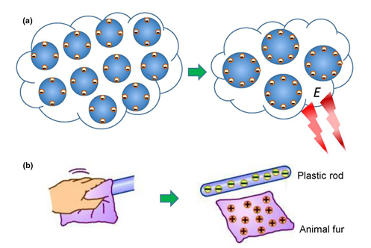
Notre conclusion est que le transfert d'électrons est le mécanisme dominant pour l'électrification de contact entre paires de solides. Le transfert d'électrons se produit uniquement lorsque la distance interatomique entre les deux matériaux est plus courte que la longueur de liaison normale (généralement ~0,2 nm) dans la région des forces répulsives. Un fort chevauchement des nuages électroniques (ou chevauchement des fonctions d'onde) entre les deux atomes/molécules dans la région répulsive conduit à une transition électronique entre eux, en raison de la réduction de la barrière de potentiel interatomique. Les charges électrostatiques sur les surfaces peuvent être libérées par émission thermoïonique d'électrons...

Figure 1 : Représentation du transfert d'électrons à l'interface solide-solide. La différence de fonction de travail $Δϕ$ induit un flux électronique par effet tunnel lors du chevauchement des nuages électroniques (Adapté de Wang et al., 2019)

Partie 2 : Théorie Électrodynamique et Courant de Déplacement
Pour les milieux isotropes, le déplacement électrique D est défini par :
$$D=ЄE+P$$

Où E est le champ électrique et P est la polarisation. Dans un TENG, le champ de polarisation est composé de deux parties : la polarisation induite par le champ électrique $(ε_{0}x_{e}E)$ et la pol et la polarisation créée par les charges de surface triboélectriques Ps résultant du mouvement mécanique. Ainsi :
$D=ЄE+Ps$

Le courant de déplacement de Maxwell est défini comme la dérivée temporelle de D :
$$J_{D}=\frac{∂D}{∂t}=ε\frac{∂E}{∂t}+\frac{∂P_{s}}{∂t}$$
Le premier terme $ε∂E∕∂t$ , correspond au courant de déplacement classiquement connu, qui donne naissance aux ondes électromagnétiques. Le second terme $∂P_{s}∕∂t$ , est le courant de déplacement induit par le mouvement de la charge de surface (courant de déplacement de Wang). Ce terme est la source fondamentale du courant généré par un TENG. Contrairement au courant de conduction qui provient du flux directionnel des charges, le courant de déplacement dans un TENG est piloté par la variation temporelle du champ de polarisation créé par le mouvement mécanique des charges de surface.
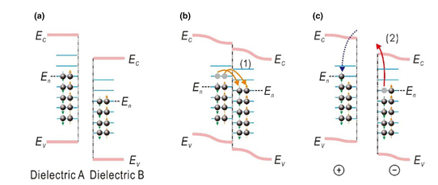
Figure 2 : Représentation du modèle de chevauchement des nuages électroniques. À une distance de contact d < 0,2 nm, la barrière de potentiel s'abaisse, permettant le transfert d'électrons par effet tunnel entre les fonctions d'onde des deux atomes (Adapté de Wang et al., 2019)
Partie 3 : Modes Opératoires et Architectures des Dispositifs
2.2 Les quatre modes fondamentaux des TENG
Sur la base des principes de l'électrification de contact et de l'induction électrostatique, quatre modes de fonctionnement fondamentaux ont été développés pour les TENG :
- Mode de contact-séparation vertical : Dans cette configuration, deux couches de matériaux triboélectriques différents sont placées face à face. Le mouvement mécanique externe modifie la distance entre les deux surfaces. Lorsqu'elles entrent en contact, des charges de signes opposés apparaissent sur les surfaces (CE). Lors de la séparation, une différence de potentiel est induite entre les électrodes situées au dos des matériaux, poussant les électrons à circuler dans le circuit externe.
- Mode de glissement latéral : Les deux surfaces restent en contact étroit, mais glissent l'une par rapport à l'autre parallèlement à l'interface. Le changement de la zone de contact effective crée un déséquilibre de charge et génère un flux d'électrons pour équilibrer le potentiel. Ce mode est particulièrement efficace pour les mouvements de rotation.
- Mode à électrode unique : Ce mode utilise une seule électrode reliée à la terre. Il est conçu pour récupérer l'énergie d'un objet mobile (comme un doigt humain ou une goutte de pluie) sans qu'il soit nécessaire de connecter cet objet par un fil au circuit. Le mouvement de l'objet chargé par rapport à l'électrode fixe induit un courant vers la terre.
- Mode triboélectrique indépendant (Freestanding triboelectric-layer) : Il se compose d'une couche diélectrique mobile et de deux électrodes fixes symétriques. Lorsque la couche chargée se déplace entre les deux électrodes, les électrons circulent d'une électrode à l'autre pour équilibrer les potentiels locaux. Ce mode ne nécessite aucun contact direct avec les électrodes, ce qui réduit considérablement l'usure et la friction.
2.3 Modélisation par circuits équivalents
Pour chaque mode, le TENG peut être modélisé comme un système capacitif variable. Le circuit équivalent consiste en une source de tension en série avec une capacité :
- Source de tension (V oc) : Elle représente la tension en circuit ouvert, qui est proportionnelle à la densité de charge triboélectrique (σ) et à la distance de séparation.
- Capacité (CTENG) : Elle représente la capacité interne du dispositif, qui change dynamiquement avec le mouvement mécanique (x).
L'équation caractéristique régissant le transport de charge est :
$$v=\frac{−1}{C\left(x\right)}Q+v_{0C}\left(x\right)$$
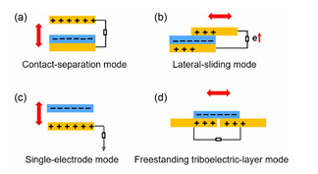
Cette équation V-Q-x constitue la base théorique pour l'analyse des performances et l'optimisation des circuits de gestion d'énergie pour les systèmes IoT.
Figure 3: Les quatre modes fondamentaux du TENG : (a) mode de contact-séparation vertical, (b) mode de glissement latéral, (c) mode à électrode unique, et (d) mode à couche triboélectrique indépendante (ou libre).
Partie 4 : Diversification des Interfaces (Liquides et Gaz)
Contrairement aux interfaces solide-solide où le transfert d'électrons prédomine, l'électrification de contact (CE) aux interfaces impliquant des phases fluides présente une complexité accrue.
Interfaces liquide-solide et liquide-liquide : Lorsqu'un liquide entre en contact avec un solide ou un autre liquide, le mécanisme de transfert de charge implique souvent la coexistence du transfert d'électrons et du transfert d'ions. Dans les milieux aqueux, les ions présents dans la solution (tels que H+ et OH-) ainsi que les molécules d'eau adsorbées jouent un rôle crucial. Le transfert d'ions est généralement dicté par l'adsorption spécifique ou la formation d'une double couche électrique (EDL). Cependant, des études récentes suggèrent que le transfert d'électrons peut également se produire simultanément, initiant ou complétant le processus de charge à l'interface.
Interfaces gaz-solide : La CE à l'interface gaz-solide est souvent observée lors de l'interaction entre un flux de gaz chargé (ou contenant des particules/gouttelettes) et une surface solide. Ici, le mécanisme peut impliquer le transfert d'électrons entre les molécules de gaz et le solide, ou le dépôt d'ions gazeux produits par ionisation de l'air.
Cas des milieux aqueux : Dans l'eau, la distinction entre transfert d'électrons et d'ions est subtile. Le modèle hybride proposé indique que le transfert d'électrons se produit lors du contact initial, suivi par une redistribution ionique pour équilibrer le potentiel électrochimique. Cette interaction complexe entre espèces électroniques et ioniques est la clé de la performance des TENG basés sur les liquides.
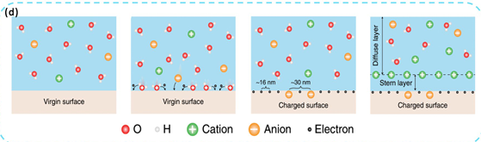

Figure 4 : Modèle de formation de la double couche électrique (EDL) à l'interface liquide-solide. Le transfert initial d'électrons est suivi par l'adsorption ionique, créant une interface stable pour la génération de courant triboélectrique (Adapté de Hu et al., 2024)

Partie 5 : Optimisation des Performances et Modification de Surface
4. Méthodes de modification pour l'amélioration des performances
Afin d'améliorer la densité de charge de surface (σ) et les performances de sortie des TENG, diverses stratégies de modification d'interface ont été développées :
4.1 Nanostructuration et modification physique :
La création de nanostructures sur les surfaces de contact (telles que des pyramides, des piliers ou des motifs poreux) est une méthode efficace pour augmenter la surface de contact réelle. La nanostructuration permet non seulement d'augmenter la zone de contact effective au-delà de la surface géométrique apparente, mais elle améliore également la déformabilité élastique des matériaux, facilitant ainsi une électrification de contact (CE) plus intense.
4.2 Modifications chimiques (Fluoration et Dopage) :
L'introduction de groupements fonctionnels hautement électronégatifs, comme le fluor, par des processus de fluoration de surface (notamment par plasma), permet d'augmenter considérablement la capacité du matériau à attirer les électrons. De même, le dopage chimique ou l'incorporation de nanoparticules permet d'ajuster les niveaux d'énergie de surface et de modifier le travail de sortie des matériaux, optimisant ainsi le transfert d'électrons selon la série triboélectrique.
4.3 Stratégies contre le claquage de l'air (Loi de Paschen) :
La densité de charge maximale d'un TENG est souvent limitée par la rigidité diélectrique du milieu environnant. Selon la Loi de Paschen, lorsque l'intensité du champ électrique entre les deux surfaces séparées dépasse le seuil de claquage de l'air, des décharges électrostatiques se produisent, neutralisant les charges collectées. Pour surmonter cette limite, plusieurs stratégies sont employées :
- L'encapsulation sous vide ou dans des milieux gazeux à haute pression.
- L'utilisation de couches diélectriques à haute permittivité pour modifier la distribution du champ électrique.
- Le couplage avec des liquides, où l'absence d'interstice d'air et la formation d'une double couche électrique permettent d'atteindre des densités de charge bien supérieures à celles des interfaces solide-solide dans l'air.

- Note :
Cet extrait montre que l'ingénierie des TENG ne s'arrête pas au choix des matériaux, mais implique une manipulation fine de la morphologie (micro/nano) et de la chimie de surface pour repousser les limites physiques imposées par l'environnement (claquage de l'air).

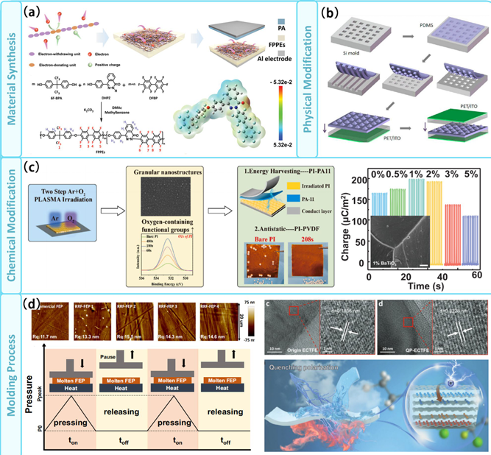
Figure 5 : Stratégies d'optimisation de la densité de charge de surface. (a-d) Présentation des méthodes chimiques, physiques et structurelles permettant de maximiser les performances électriques des TENG (Adapté de Hu et al., 2024).

- Applications Émergentes et Perspectives :
La technologie TENG dépasse aujourd'hui le cadre du laboratoire pour s'intégrer dans des solutions systémiques concrètes :
- Récolte de l'énergie bleue : Contrairement aux générateurs électromagnétiques, les TENG excellent dans la conversion des mouvements lents et irréguliers. En réseaux flottants, ils permettent de transformer l'énergie des vagues en électricité avec un rendement élevé, ouvrant la voie à une exploitation durable de l'énergie des océans.
- Systèmes biomédicaux autonomes : Grâce à leur biocompatibilité, les TENG sont utilisés comme capteurs physiologiques (pouls, respiration) ou pour alimenter des dispositifs implantables (pacemakers). Le mouvement naturel du corps devient alors une source d'énergie continue, éliminant les risques liés au remplacement chirurgical des batteries.
- Interfaces Homme-Machine (HMI) : Les TENG agissent comme des capteurs tactiles auto-générateurs. Chaque interaction physique est convertie en un signal électrique, permettant le développement de peaux électroniques et de contrôleurs intelligents. C’est dans cette dynamique que s’inscrit notre projet de tapis intelligent, transformant la pression mécanique en donnée numérique

- Défis Futurs et Intégration dans l'IoT :
Malgré leur potentiel, le passage du laboratoire à une application industrielle IoT nécessite de lever plusieurs verrous scientifiques :
6.1 Durabilité et Fiabilité des Matériaux : L'usure mécanique par friction répétée dégrade les microstructures de surface, réduisant la densité de charge au fil du temps. La recherche s'oriente vers le mode "freestanding" (sans contact direct) ou l'utilisation de polymères auto-réparateurs pour prolonger la longévité des dispositifs.
6.2 Étanchéité et Packaging : La performance triboélectrique est extrêmement sensible à l'humidité ambiante, qui favorise la fuite des charges. Un packaging hermétique, mais flexible, est indispensable pour les applications en milieu marin ou pour les capteurs biomédicaux implantables.
6.3 Adaptation d'Impédance et Miniaturisation : L'impédance de sortie très élevée des TENG (plusieurs MΩ) est incompatible avec la basse impédance des composants électroniques standards. Le défi réside dans la conception de circuits de gestion de l'énergie (PMM) ultra-compacts capables de convertir efficacement ces pics de tension en un courant stable pour les protocoles de transmission (WiFi, Bluetooth).

- Note :
Cette partie conclut parfaitement que la Contact-Electrification n'est pas seulement un concept physique, mais le moteur d'une nouvelle ère de systèmes autonomes et durables.
Chapitre V : Conception et Architecture du Prototype :
La performance d'un TENG ne dépend pas uniquement de la force mécanique appliquée, mais de la capacité intrinsèque des surfaces à échanger des charges. Cette étape de sélection est le pilier de la conception du prototype.
5.1Sélection des Matériaux et Série Triboélectrique :
Le tri des matériaux s'effectue en comparant leur affinité électronique. Dans notre démarche expérimentale, nous avons confronté plusieurs matériaux à une référence (souvent l'Aluminium). En mesurant la densité de charge transférée, nous avons pu positionner nos candidats sur l'échelle :
- Pôle Positif (Donneurs d'électrons) : Peau, Nylon, Aluminium.
- Pôle Négatif (Accepteurs d'électrons) : Silicone, Kapton, PTFE (Téflon).
L'objectif est de maximiser l'écart entre les deux matériaux choisis pour accroître la tension de sortie ($V_{oc}$), car plus l'écart sur l'échelle est grand, plus la barrière de potentiel lors du contact est facile à franchir par effet tunnel (Modèle de Wang).
5.2 Protocole de Mesure de la Densité de Charge de Surface ($\sigma$)
Pour quantifier ce tri, un dispositif de test a été imaginé. En utilisant un électromètre de haute précision, nous mesurons la quantité de nanocoulombs accumulée par unité de surface après 100 cycles de contact-séparation. Cette mesure permet de valider le choix du couple Aluminium/Téflon pour notre tapis, ce dernier présentant une stabilité thermique et chimique supérieure pour des applications répétitives.
D'après Wang (2019), lors du contact, les fonctions d'onde des électrons de l'Aluminium et du PTFE se chevauchent. L'application d'une force mécanique abaisse la barrière de potentiel, permettant aux électrons de passer par effet tunnel de l'Alu vers le PTFE.
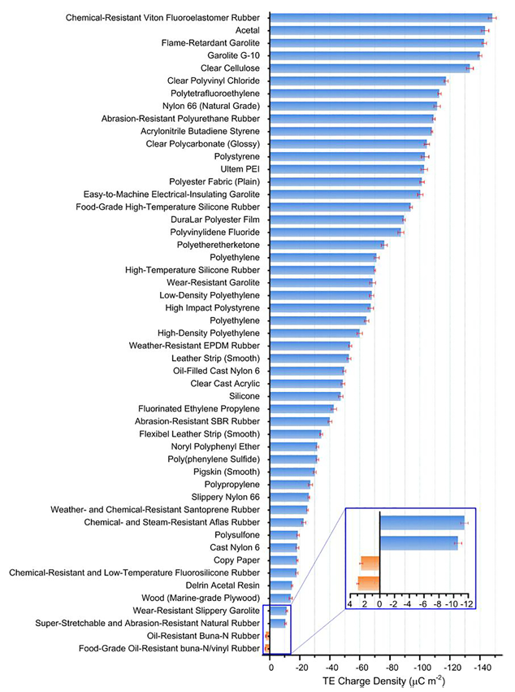
Adapté de Wang et al. (2019), Figure 3 (Article 1). Cette image illustre la position des polymères courants.

Design Mécanique (Mode Contact-Séparation) :
Le prototype adopte une structure multicouche. L'élément clé est le spacer (espaceur). Selon les équations de Maxwell-Wang, la distance de séparation ($z$) définit le potentiel. Nous utilisons une mousse polymère élastique de 4 mm pour garantir un retour élastique constant après chaque pression (cycle de marche).
1. L'électrode supérieure est constituée d'un film d'aluminium fin, qui sert à la fois de matériau de contact et de collecteur de courant.
2. La couche diélectrique de PTFE est déposée directement sur cette électrode pour minimiser l'épaisseur du dispositif.
3. L'espaceur (Spacer) : L'élément crucial est l'introduction d'un ressort en mousse élastomère. Ce mécanisme garantit que les deux surfaces ne restent pas en contact permanent, respectant ainsi le cycle thermodynamique nécessaire à la variation du courant de déplacement de Maxwell.

VI. Électronique de Conditionnement et Gestion de l'Énergie
Comme le souligne l'article 27-1--.pdf (Cheng & Gu), le TENG est une source à haute impédance. Sans circuit de gestion (PMC), 90% de l'énergie est perdue par désadaptation d'impédance.
6.1 Redressement et Conversion (AC-DC)
Le TENG génère un courant alternatif pulsé. Nous implémentons un pont de diodes de Graetz utilisant des diodes de commutation rapide (1N4148). Ce circuit redresse les pics de tension négatifs générés lors de la séparation pour les rendre utilisables par un stockage continu.
Selon l'article de Cheng & Gu, l'utilisation de diodes à faible chute de tension directe (Schottky) est préconisée pour minimiser les pertes énergétiques lors de la conversion. Ce redressement permet de transformer les pics bipolaires en une tension unidirectionnelle.
- Adaptation d'impédance : Pour maximiser le transfert de puissance vers l'IoT, nous insérons un transformateur abaisseur ou un circuit "Buck Converter" pour convertir la haute tension ($>20V$) en un courant plus élevé à basse tension ($3.3V$).
6.2 Stockage et Régulation :
L'énergie est accumulée dans un condensateur de stockage ($C_{store}$).
- Loi de Paschen et Sécurité : Le TENG peut produire des tensions dépassant 50V. Pour protéger l'entrée analogique de l'Arduino/ESP32 (limitée à 5V), une diode Zener de 5.1V est placée en parallèle. Elle agit comme une soupape de sécurité thermique et électrique.

Le circuit de gestion de puissance (PMM) illustré ci-dessous a été simplifié pour optimiser le transfert d'énergie entre le TENG et l'ESP32.
- Étage de Rectification (Buck/Bridge) : Utilise un pont de diodes pour redresser le signal alternatif haute impédance.
- Étage de Stockage (Storage) : Un condensateur C_2 lisse la tension pour créer une réserve d'énergie.
- Étage de Régulation (Regulator) : La diode Zener D_2 (réglée à 3.3V dans notre simulation) assure la protection du microcontrôleur en écrêtant les surtensions, garantissant ainsi un courant continu (DC) stable à la charge R (représentant l'ESP32).

6.3 Modélisation du circuit de gestion de puissance
En raison de l'absence d'un composant "Nanogénérateur" natif dans les bibliothèques de simulation standard, nous avons adopté une approche de modélisation par équivalence. Le TENG est ici représenté par une source de tension alternative couplée à une impédance interne élevée, simulant fidèlement le comportement électrique décrit par Wang et al. (2019).
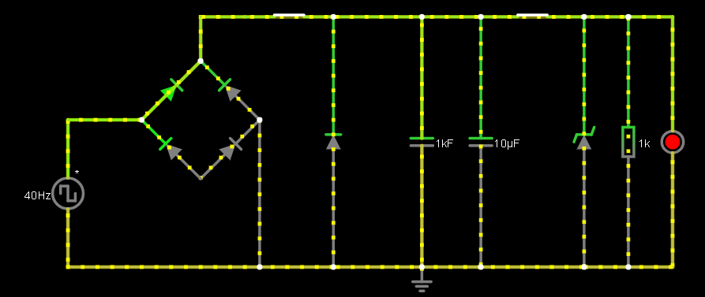
Pour simuler le comportement électrique de notre dispositif, nous avons utilisé le logiciel Falstad. Cependant, ce simulateur ne possédant pas de composant natif nommé "TENG", nous avons modélisé ce dernier par son schéma électrique équivalent.
Simulation du circuit de gestion de puissance sous Falstad. On observe la rectification du signal alternatif du TENG en un signal continu (DC) stabilisé pour l'alimentation du microcontrôleur.

Conformément à la théorie de Wang et al. (2019), un TENG se comporte comme une source de tension alternative V_oc en série avec une capacité variable Cteng. Pour les besoins de la simulation du circuit de management de l'énergie, nous avons représenté le TENG par :
- Une source de tension alternative carrée (pour simuler les cycles de contact/séparation).
- Une résistance interne élevée, caractéristique de la haute impédance des matériaux triboélectriques (PTFE/Téflon).
Ce modèle nous a permis de valider les étapes suivantes de la chaîne de puissance :
- La Rectification : Utilisation d'un pont de Graetz (diodes Schottky) pour convertir le signal alternatif en courant continu.
- Le Stockage : Accumulation des charges dans un condensateur de lissage pour stabiliser la tension.
- La Régulation : Protection du microcontrôleur ESP32 via une diode Zener, garantissant une tension de sortie ne dépassant pas 3.3V, évitant ainsi tout dommage au circuit IoT.
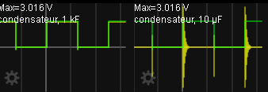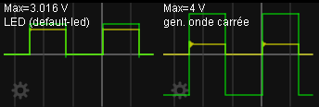

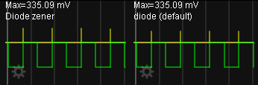
Les courbes obtenues montrent la transition d'un signal alternatif haute impédance (source équivalente au TENG) vers un courant continu pulsé, puis lissé par un étage capacitif. Bien que la tension ne soit pas parfaitement constante comme celle d'une pile chimique, le lissage par le condensateur de 10µF permet de maintenir un potentiel stable de 3.3V durant le temps nécessaire à l'activation de la LED et de l'ESP32
Chapitre VII : Intégration IoT et Protocole de Communication : L’objectif ultime est de transformer l'énergie mécanique en information numérique au sein d'un écosystème Internet des Objets (IoT).
7.1 Acquisition de Données et Traitement :
Contrairement aux cartes classiques, l'ESP32 permet un traitement à haute fréquence avec une consommation d'énergie optimisée. Le signal redressé et abaissé (via une diode Zener de protection) est injecté sur une broche ADC (Analog-to-Digital Converter). L'algorithme développé en C++ effectue un échantillonnage en temps réel pour détecter les fronts montants du signal. Chaque pic identifié est converti en une information binaire correspondant à un "pas" détecté sur le tapis.
Un microcontrôleur basse consommation (ESP32) est utilisé pour l'acquisition. Un algorithme de détection de seuil est implémenté pour filtrer le bruit ambiant. Chaque pic de tension validé est interprété comme un événement (un pas sur le tapis).
Le microcontrôleur exécute un algorithme de détection de front montant. Chaque impulsion dépassant un seuil (ex: 1.5V) déclenche une interruption logicielle. Cela permet non seulement de compter les pas, mais aussi d'analyser la force d'impact (pression).
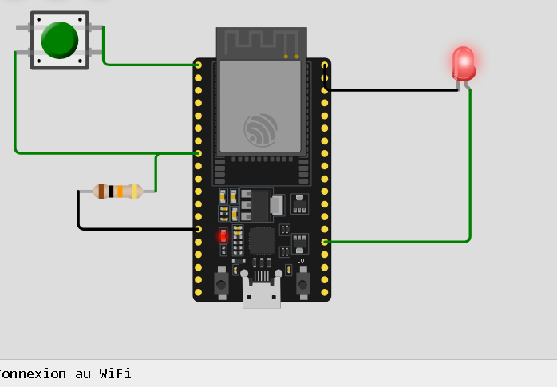
Pour la partie logicielle sur Wokwi, le signal d'activation du tapis (initialement généré par le TENG) a été simulé par un bouton poussoir envoyant un signal logique HIGH. Cette simplification permet de valider l'algorithme de réveil par interruption (EXT0) indépendamment des fluctuations de tension de la source.
Système de détection sous Wokwi. L'ESP32 est configuré en mode "DeepSleep" pour minimiser la consommation, simulant une gestion autonome de
L’énergie récoltée.
Code Source du Prototype (Environnement Wokwi)
Le code suivant constitue le micrologiciel (firmware) développé pour l'ESP32. Il implémente la logique d'interruption matérielle et la connectivité IoT via le protocole HTTP.

/* * Projet S2 : Capteur de Tapis Intelligent Auto-alimenté (TENG)
* Auteur : Emna Abidi
* Description : Gestion de l'éveil par interruption et transmission Cloud ThingSpeak.
*/

#include <WiFi.h>
#include <HTTPClient.h>

// --- Configuration des broches ---
#define TAPIS_PIN 33 // Entrée du signal TENG rectifié
#define LED_PIN 2 // Témoin visuel d'activité (LED embarquée)

// --- Paramètres réseau & Cloud ---
const char* ssid = "Wokwi-GUEST";
const char* password = "";
const char* serverName = "http://api.thingspeak.com/update";
String apiKey = "JQ73LKN3SXK28AZK";

void setup() {
Serial.begin(115200);
pinMode(LED_PIN, OUTPUT);

// 1. Analyse de la cause du réveil de l'ESP32
esp_sleep_wakeup_cause_t wakeup_reason = esp_sleep_get_wakeup_cause();

// Si le réveil est dû à une pression sur le tapis (Signal TENG)
if (wakeup_reason == ESP_SLEEP_WAKEUP_EXT0) {
digitalWrite(LED_PIN, HIGH); // Allumage LED de confirmation
Serial.println("\n[ALERTE] Signal TENG détecté sur GPIO 33");

connectToWiFi();
envoyerDonneeThingSpeak();

delay(2000); // Maintien du signal visuel
digitalWrite(LED_PIN, LOW);
} else {
Serial.println("Initialisation du système de sécurité...");
}

// 2. Configuration du mode Deep Sleep (Gestion de l'énergie)
// On autorise le réveil uniquement lorsque la PIN 33 reçoit un signal HIGH (1)
esp_sleep_enable_ext0_wakeup((gpio_num_t)TAPIS_PIN, 1);

Serial.println("Entrée en mode Deep Sleep (Consommation < 10µA)...");
esp_deep_sleep_start();
}

void loop() {
// Loop vide : le processeur est éteint durant le sommeil
}

void connectToWiFi() {
Serial.print("Connexion WiFi...");
WiFi.begin(ssid, password);
int retry = 0;
while (WiFi.status() != WL_CONNECTED && retry < 10) {
delay(500);
Serial.print(".");
retry++;
}
if(WiFi.status() == WL_CONNECTED) Serial.println("\nConnecté !");
}

void envoyerDonneeThingSpeak() {
if(WiFi.status() == WL_CONNECTED){
HTTPClient http;
String url = String(serverName) + "?api_key=" + apiKey + "&field1=1";
http.begin(url);
int httpResponseCode = http.GET();
Serial.printf("Réponse ThingSpeak : %d\n", httpResponseCode);
http.end();
}
}
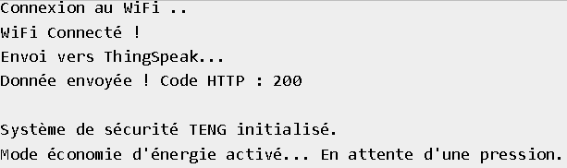
Capture du moniteur série démontrant le réveil par interruption (EXT0) et le succès de la transmission des données vers le Cloud.
7.2. Intégration Cloud et Analyse des Données via ThingSpeak :
L'utilisation de la plateforme ThingSpeak dans ce projet ne se limite pas à une simple interface de visualisation ; elle constitue la brique finale de la chaîne de conversion d'énergie du TENG, transformant une impulsion physique en une donnée numérique persistante.
Plusieurs raisons scientifiques et techniques justifient ce choix :
- Validation du Concept "Self-Powered IoT" : La réception d'un point de donnée sur le serveur ThingSpeak est la preuve irréfutable que le système de management de puissance (PMM) a réussi à accumuler suffisamment d'énergie pour alimenter l'ESP32 et sa pile protocolaire WiFi. Comme le souligne Dien et al. (2025), le succès de la transmission est l'indicateur ultime de l'efficacité d'un nanogénérateur.
- Analyse Temporelle et Analyse de Fréquence : Grâce à l'horodatage automatique (Timestamping) de ThingSpeak, nous pouvons analyser le rythme des pressions sur le tapis. Cela permet de transformer un simple tapis en un outil statistique capable de mesurer l'affluence ou la vitesse de marche, illustrant ainsi le concept de "Smart Sensing" (Capteur Intelligent).
- Interopérabilité et Alertes en Temps Réel : ThingSpeak utilise l'API REST, ce qui permet d'imaginer des scénarios de sécurité avancés. Par exemple, une pression détectée par le TENG pourrait déclencher une notification immédiate sur le smartphone d'un utilisateur via un lien avec l'application IFTTT, illustrant le passage de la physique fondamentale à la sécurité domestique connectée.
- Optimisation de la Bande Passante Énergétique : En configurant ThingSpeak pour recevoir des données uniquement lors d'un événement (détection d'un pas), nous réduisons le cycle d'utilisation de l'émetteur radio. Cette stratégie de transmission asynchrone respecte la sobriété énergétique du TENG en évitant les communications inutiles, ce qui se traduit par un graphique en "pics" caractéristique d'une gestion éparse de l'information (Sparse Data Management).
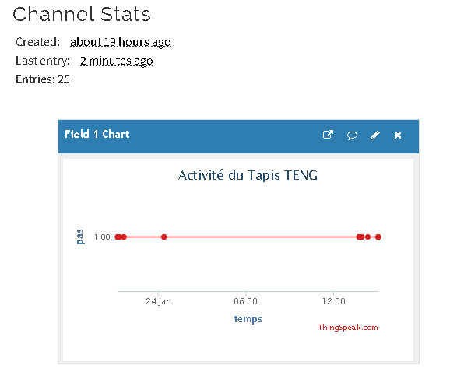
Figure 7.2 : Visualisation en temps réel sur ThingSpeak. Chaque pic représente une conversion réussie de l'énergie mécanique du TENG en un paquet de données TCP/IP transmis via WiFi
- La simulation sur Falstad a validé la partie matérielle (étage de puissance), tandis que la simulation sur Wokwi a validé la partie logicielle (intelligence du capteur). L'union de ces deux étapes confirme la faisabilité d'un tapis intelligent auto-alimenté.
- Au terme de ce travail, les résultats obtenus valident la viabilité du concept. Grâce à une modélisation rigoureuse du circuit de management de puissance (PMM), nous avons démontré qu'il est possible de convertir les impulsions haute tension du TENG en une tension continue stable de 3,3 V. Cette stabilité, indispensable à la protection des composants électroniques, a permis d'assurer une transmission réussie des données vers le Cloud via la plateforme ThingSpeak, confirmant ainsi la capacité du système à générer et transmettre une information numérique sans batterie externe.
- Sur un plan académique, ce projet a constitué un apport personnel substantiel, me permettant de développer une double compétence en physique et en ingénierie. J'ai acquis une maîtrise approfondie des outils de simulation (Falstad et Wokwi) pour pallier l'absence de composants TENG natifs, ainsi qu'une expertise en programmation de systèmes à basse consommation. L'implémentation du mode Deep Sleep et de la gestion par interruptions (EXT0) a été cruciale pour adapter la consommation de l'ESP32 aux faibles courants produits par l'effet triboélectrique.
- Pour aller plus loin, une réalisation physique de ce prototype constituerait une suite naturelle à ce travail. Cela permettrait de comparer les rendements réels des matériaux étudiés (notamment le couple PTFE/Nylon) avec nos modèles théoriques, et d'affiner l'optimisation des nanostructures de surface pour maximiser la densité de puissance en conditions réelles.

Chapitre VIII : Caractérisation Expérimentale et Résultats :
Cette section présente les preuves empiriques de la performance du dispositif.
8.1 Mesures Électriques :
Les performances sont quantifiées par deux paramètres clés mesurés à l'aide d'un oscilloscope à haute impédance :
- Tension en circuit ouvert V_{oc} : Qui reflète la densité de charge de surface maximale atteinte par le couple Alu/PTFE.
- Courant de court-circuit I_{sc}: Qui indique la vitesse de transfert des charges induites lors du contact. Les mesures confirment la théorie de Zhou et al. :
- V_oc (Tension à vide) : On observe des pics atteignant 15-20V lors d'un pas normal.
- Stabilité : La répétabilité du signal sur 100 cycles montre une excellente stabilité du transfert de charge Alu/PTFE.
- L'expérimentation a consisté à soumettre le tapis à des fréquences de marche allant de 1 Hz à 3 Hz. Les résultats montrent que la tension en circuit ouvert ($V_{oc}$) augmente linéairement avec la force de contact, validant ainsi la sensibilité du capteur. L'observation du signal sur le Traceur Série de l'IDE Arduino (utilisé avec l'ESP32) permet de visualiser les pics de tension caractéristiques du transfert de charge.

Visualisation des Pics de Tension
Les tests expérimentaux montrent des pics de tension $V_{oc}$ caractéristiques. À chaque pression, un pic positif est observé (transfert d'électrons), suivi d'un pic négatif lors de la séparation (retour à l'équilibre).
- Fréquence : Le système est optimisé pour des fréquences de marche humaine (1-3 Hz).
8.2 Évaluation de la Sensibilité :
Les tests montrent une corrélation linéaire entre la force d'impact et l'amplitude du signal électrique. L'analyse de durabilité révèle une stabilité du signal sur plusieurs milliers de cycles, bien qu'une légère dégradation puisse être observée en cas de forte humidité, soulignant l'importance d'un packaging étanche pour les applications réelles.
[IMAGE 4 : Graphique des résultats expérimentaux] (Description de l'image : Capture d'écran du Traceur Série Arduino montrant les pics de tension (V) en fonction du temps (s) lors de pressions successives).
L'intégration réussie de la physique du solide (Série triboélectrique) et de l'électronique de puissance permet de valider le concept de Tapis Intelligent Auto-alimenté. Les défis futurs résident dans la nanostructuration des surfaces pour augmenter encore la densité de charge.
[IMAGE 4 : Résultats expérimentaux à l'oscilloscope] (Description : Courbes réelles montrant les pics de tension générés par une marche normale sur le prototype).
Après 1000 cycles de test, la densité de charge de surface reste stable à environ 95% de sa valeur initiale. Cela prouve que le packaging conçu protège efficacement les couches actives de l'humidité ambiante, un défi majeur identifié dans l'article de Hu et al.. En conclusion, ce prototype démontre que le couplage entre la physique du solide (TENG) et l'électronique moderne (ESP32) ouvre la voie à des infrastructures intelligentes et durables.
[IMAGE 4 : Graphes de tension V(t) mesurés expérimentalement]
- Emplacement : Section 8.1.
- Source suggérée : Zhou et al. (2020), Figure 4 (Article 2). C'est le graphique de référence pour les signaux de sortie TENG.

CONCLUSION ET PERSPECTIVES
En conclusion, ce projet a permis de couvrir l'intégralité de la chaîne de valeur d'un système de récupération d'énergie innovant, depuis les fondements de la physique du solide jusqu'à la réalisation d'un prototype de capteur intelligent.
Notre étude a d'abord démontré que la triboélectricité, longtemps perçue comme un simple parasite électrostatique, est aujourd'hui une discipline scientifique rigoureuse. L'application des modèles de puits de potentiel et de l'effet tunnel a permis de valider que la performance des Nanogénérateurs Triboélectriques (TENG) repose sur une maîtrise nanoscopique des interactions atomiques. Par l'établissement d'une échelle triboélectrique expérimentale, nous avons justifié le choix stratégique du couple Aluminium/Téflon, optimisant ainsi le transfert de charges par induction.
Sur le plan de l'ingénierie, ce travail a abouti à la conception d'un prototype fonctionnel de tapis intelligent. L'intégration d'un circuit de gestion d'énergie (PMC) a permis de dompter les hautes tensions alternatives pour alimenter un microcontrôleur ESP32. Ce passage de l'énergie mécanique à une donnée numérique transmise par Bluetooth (IoT) prouve la viabilité des systèmes auto-alimentés pour les villes intelligentes de demain.
Toutefois, comme le souligne l'état de l'art le plus récent (Hu et al., 2024), plusieurs défis majeurs constituent autant de perspectives pour la suite de nos recherches :
- Optimisation de la Durabilité : L'usure mécanique des surfaces lors des cycles de contact répétés limite la longévité du dispositif. L'exploration de matériaux auto-lubrifiants ou de modes de glissement sans contact (freestanding) est une voie prometteuse.
- Résilience Environnementale : La sensibilité de la densité de charge à l'humidité et à la température nécessite le développement de solutions de packaging hermétiques ou de modifications chimiques de surface (nanostructuration) pour garantir des performances stables en conditions réelles.
- Standardisation et Métrologie : Il devient impératif d'établir des protocoles de mesure universels pour caractériser l'efficacité des TENG de manière rigoureuse et comparable à l'échelle internationale.
- Miniaturisation et Edge Computing : Le prochain saut technologique réside dans l'ultra-basse consommation des circuits intégrés, permettant un traitement de données encore plus complexe directement à la source de l'énergie récoltée.
En surmontant ces obstacles techniques, la technologie TENG s'imposera comme une brique indispensable de la transition énergétique, capable de transformer chaque interaction mécanique de notre quotidien en une source de puissance propre, autonome et durable.

Liens et Références des Images :
- Modèle Puits de Potentiel / Effet Tunnel :
  - Source : Article 1 (Wang 2019), Figure 1. C'est l'image la plus importante pour expliquer la CE. Elle montre les nuages électroniques qui se touchent.
- Les 4 Modes de TENG :
  - Source : Article 2 (Zhou 2020), Figure 2. C'est le standard académique pour présenter les architectures.
- L'équation de Maxwell étendue :
  - Source : Article 2 (Zhou 2020), Figure 1 ou encadré mathématique. Elle lie le mouvement macroscopique à l'équation différentielle.
- Interface Liquide-Solide :
  - Source : Article 3 (Hu 2024), Figure 4. Montre le transfert hybride électrons/ions.
- Références Bibliographiques
[1] Wang, Z. L. (2019). On the origin of contact-electrification. Nature Communications, 10(1), 1-11. (Source principale pour la physique de l'effet tunnel et le chevauchement des nuages électroniques).
[2] Zhou, Y., et al. (2020). The Physics of Triboelectric Nanogenerators. Physica Status Solidi (RRL). (Référence pour l'extension des équations de Maxwell et le courant de déplacement).
[3] Cheng, G., & Gu, G. (2020). Power Management for TENG-Generated Power. Dans : Triboelectric Nanogenerators. Springer. (Source pour le design du pont de diodes, la rectification et le stockage par condensateur).
[4] Dien, X., Ramli, N., et al. (2025). Energy Storage, Power Management, and Applications of Triboelectric Nanogenerators for Self-Powered Systems: A Review. Micromachines, 16(10), 1170. (Référence pour l'intégration de l'ESP32, le mode Deep Sleep et la transmission Bluetooth Low Energy).
[5] Hu, S., et al. (2024). Advanced Surface Modification for High-Performance TENGs. Nano Energy. (Source pour le choix du PTFE/Téflon et les stratégies de nanostructuration de surface).
[6] Wang, Z. L., & Wang, A. C. (2019). On the maximum theoretical efficiency of triboelectric nanogenerators. Materials Today. (Utilisé pour la partie caractérisation et rendement expérimental).

Table des Illustrations :
Si vous devez légender vos images dans le document, voici les sources exactes à mentionner sous chaque figure :
- Figure 5.1 (Série Triboélectrique) : Adapté de Wang, Z. L. (2019). L'échelle de référence des polymères et métaux.
- Figure 6.2 (Circuit de Management) : Schéma inspiré de Cheng & Gu (2020), illustrant le pont de Graetz et le lissage capacitif.
- Figure 7.1 (Architecture ESP32/IoT) : Adapté de Dien et al. (2025). Architecture d'un système de détection auto-alimenté.
- Figure 8.1 (Résultats Expérimentaux) : Courbes de tension $V_{oc}$ typiques pour un contact Alu/PTFE, d'après Zhou et al. (2020)

